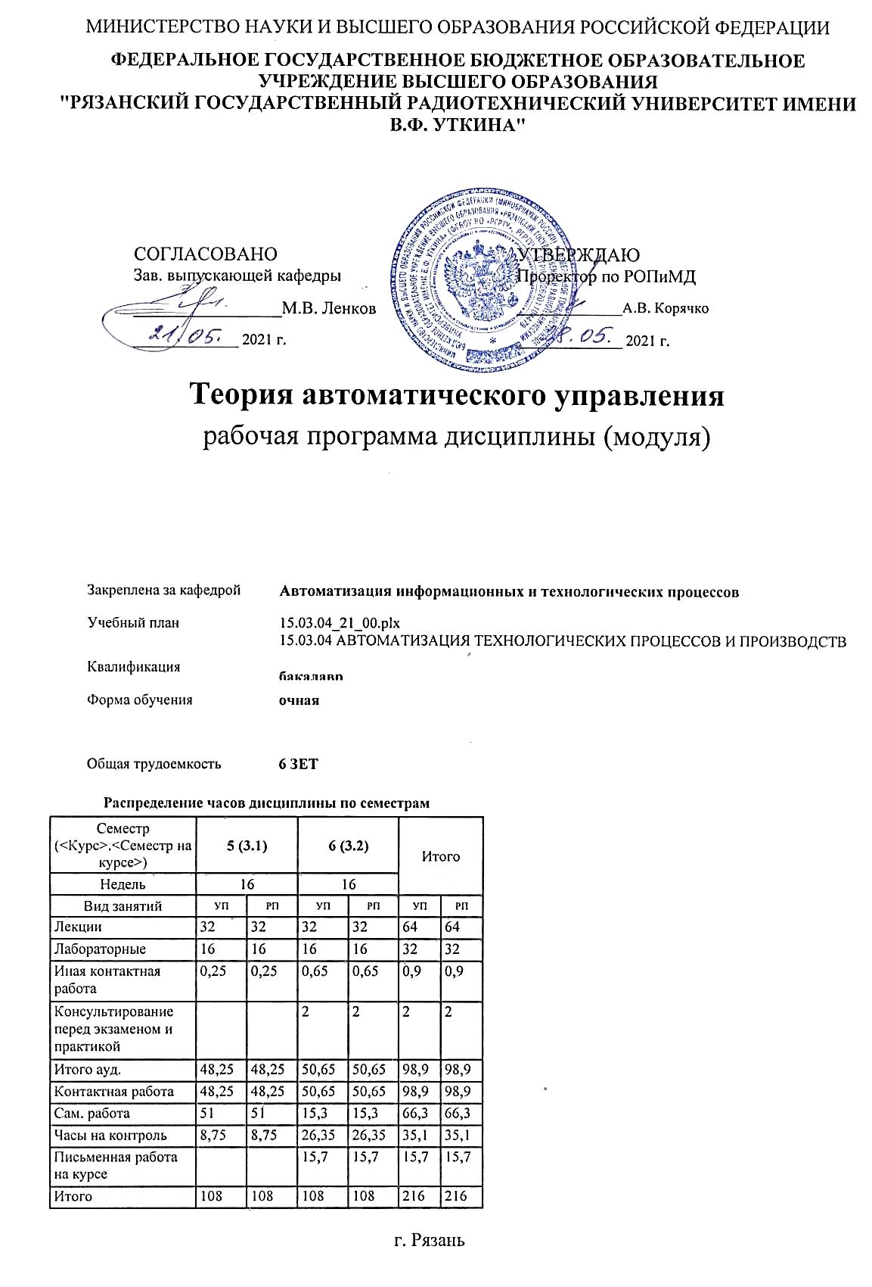

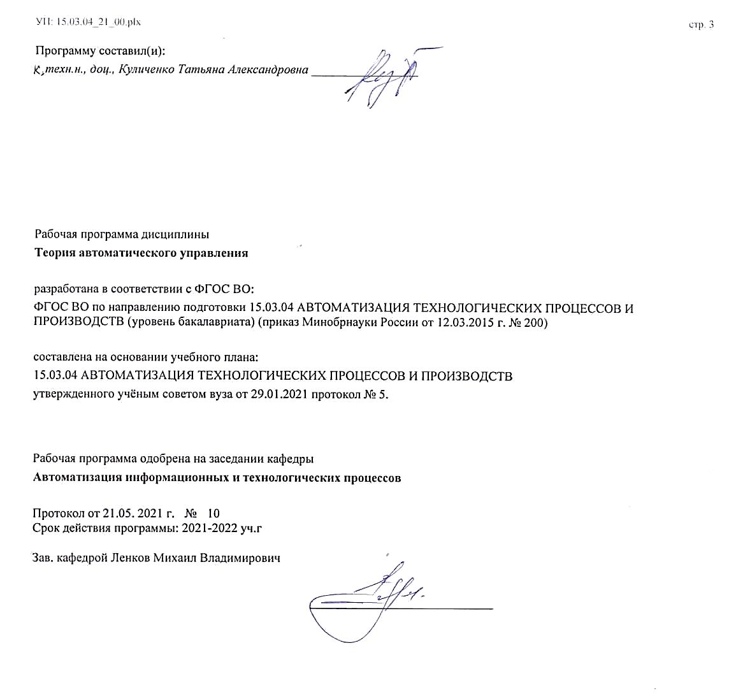

|  |  |  |  |
| --- | --- | --- | --- |
| УП: 15.03.04_21_00.plx | |  | стр. 4 |
|  |  |  |  |
|  | | | |
|  |  |  |  |
|  | | | |
|  |  |  |  |
| **Визирование РПД для исполнения в очередном учебном году** | | | |
|  |  |  |  |
| Рабочая программа пересмотрена, обсуждена и одобрена для  исполнения в 2022-2023 учебном году на заседании кафедры | | | |
| **Автоматизация информационных и технологических процессов** | | | |
|  |  |  |  |
|  | Протокол от __ __________ 2022 г. № __  Зав. кафедрой _______________________________________ | | |
|  |  |  |  |
|  | | | |
|  |  |  |  |
|  | | | |
|  |  |  |  |
| **Визирование РПД для исполнения в очередном учебном году** | | | |
|  |  |  |  |
| Рабочая программа пересмотрена, обсуждена и одобрена для  исполнения в 2023-2024 учебном году на заседании кафедры | | | |
| **Автоматизация информационных и технологических процессов** | | | |
|  |  |  |  |
|  | Протокол от __ __________ 2023 г. № __  Зав. кафедрой _______________________________________ | | |
|  |  |  |  |
|  | | | |
|  |  |  |  |
|  | | | |
|  |  |  |  |
| **Визирование РПД для исполнения в очередном учебном году** | | | |
|  |  |  |  |
| Рабочая программа пересмотрена, обсуждена и одобрена для  исполнения в 2024-2025 учебном году на заседании кафедры | | | |
| **Автоматизация информационных и технологических процессов** | | | |
|  |  |  |  |
|  | Протокол от __ __________ 2024 г. № __  Зав. кафедрой _______________________________________ | | |
|  |  |  |  |
|  | | | |
|  |  |  |  |
|  | | | |
|  |  |  |  |
| **Визирование РПД для исполнения в очередном учебном году** | | | |
|  |  |  |  |
| Рабочая программа пересмотрена, обсуждена и одобрена для  исполнения в 2025-2026 учебном году на заседании кафедры | | | |
|  |  |  |  |
| **Автоматизация информационных и технологических процессов** | | | |
|  |  |  |  |
|  | Протокол от __ __________ 2025 г. № __  Зав. кафедрой __________________________________________ | | |

|  |  |  |  |  |  |  |  |  |  |  |
| --- | --- | --- | --- | --- | --- | --- | --- | --- | --- | --- |
| УП: 15.03.04_21_00.plx | | | |  |  |  |  |  |  | стр. 5 |
| **1. ЦЕЛИ ОСВОЕНИЯ ДИСЦИПЛИНЫ (МОДУЛЯ)** | | | | | | | | | | |
| 1.1 | Целью освоения дисциплины является изучение общих принципов построения систем автоматического управления, процессов в них происходящих, методов исследования этих процессов и методов синтеза систем с заданными показателями качества. | | | | | | | | | |
| 1.2 | Для решения этой цели в рамках курса решаются задачи: | | | | | | | | | |
| 1.3 | 1. методы описания объектов и систем управления; | | | | | | | | | |
| 1.4 | 2. основные способы построения САУ; | | | | | | | | | |
| 1.5 | 3. методы исследования устойчивости систем; | | | | | | | | | |
| 1.6 | 4. методы исследования качества САУ; | | | | | | | | | |
| 1.7 | 5. методы синтеза систем по заданным показателям качества. | | | | | | | | | |
|  |  |  |  |  |  |  |  |  |  |  |
| **2. МЕСТО ДИСЦИПЛИНЫ (МОДУЛЯ) В СТРУКТУРЕ ОБРАЗОВАТЕЛЬНОЙ ПРОГРАММЫ** | | | | | | | | | | |
| Цикл (раздел) ОП: | | | Б1.В | | | | | | | |
| **2.1** | **Требования к предварительной подготовке обучающегося:** | | | | | | | | | |
| 2.1.1 | Математика | | | | | | | | | |
| 2.1.2 | Физика | | | | | | | | | |
| 2.1.3 | Электротехника и электроника | | | | | | | | | |
| 2.1.4 | Математические основы теории систем | | | | | | | | | |
| **2.2** | **Дисциплины (модули) и практики, для которых освоение данной дисциплины (модуля) необходимо как предшествующее:** | | | | | | | | | |
| 2.2.1 | Автоматизированное управление жизненным циклом продукции | | | | | | | | | |
| 2.2.2 | Программные средства управления жизненным циклом продукции | | | | | | | | | |
| 2.2.3 | Проектирование сложных человеко-машинных систем | | | | | | | | | |
| 2.2.4 | Подготовка к процедуре защиты и процедура защиты выпускной квалификационной работы | | | | | | | | | |
| 2.2.5 | Преддипломная практика | | | | | | | | | |
|  |  |  |  |  |  |  |  |  |  |  |
| **3. КОМПЕТЕНЦИИ ОБУЧАЮЩЕГОСЯ, ФОРМИРУЕМЫЕ В РЕЗУЛЬТАТЕ ОСВОЕНИЯ ДИСЦИПЛИНЫ (МОДУЛЯ)** | | | | | | | | | | |
| **ПК-1: способностью собирать и анализировать исходные информационные данные для проектирования технологических процессов изготовления продукции, средств и систем автоматизации, контроля, технологического оснащения, диагностики, испытаний, управления процессами, жизненным циклом продукции и ее качеством; участвовать в работах по расчету и проектированию процессов изготовления продукции и указанных средств и систем с использованием современных информационных технологий, методов и средств проектирования** | | | | | | | | | | |
| **.** | | | | | | | | | | |
| **Знать**  основные способы построения систем автоматического управления, методы повышения точности и коррекции динамических показателей | | | | | | | | | | |
| **Уметь**  составлять структурную схему системы по функциональной необходимости, проводить анализ устойчивости, точности, динамических показателей качества | | | | | | | | | | |
| **Владеть**  методикой синтеза систем автоматического управления, гарантирующей заданные показатели качества | | | | | | | | | | |
|  |  |  |  |  |  |  |  |  |  |  |
| **В результате освоения дисциплины (модуля) обучающийся должен** | | | | | | | | | | |
| **3.1** | **Знать:** | | | | | | | | | |
| 3.1.1 | все понятия теории автоматического управления | | | | | | | | | |
| **3.2** | **Уметь:** | | | | | | | | | |
| 3.2.1 | использовать методы ТАУ для определения устойчивости, точности, динамических характеристик | | | | | | | | | |
| **3.3** | **Владеть:** | | | | | | | | | |
| 3.3.1 | методами синтеза систем автоматического управления | | | | | | | | | |
|  |  |  |  |  |  |  |  |  |  |  |
| **4. СТРУКТУРА И СОДЕРЖАНИЕ ДИСЦИПЛИНЫ (МОДУЛЯ)** | | | | | | | | | | |
| **Код занятия** | | **Наименование разделов и тем /вид занятия/** | | | **Семестр / Курс** | **Часов** | **Компетен-**  **ции** | **Литература** | **Форма контроля** | |
|  | | **Раздел 1. Теория автоматического управления ч.1** | | |  |  |  |  |  | |

|  |  |  |  |  |  |  |  |  |
| --- | --- | --- | --- | --- | --- | --- | --- | --- |
| УП: 15.03.04_21_00.plx | |  |  |  |  |  |  | стр. 6 |
| 1.1 | Основные понятия. Способы построения линейных систем автоматического управления (САУ). /Тема/ | | 5 | 0 |  |  |  | |
| 1.2 | Понятие управления. Автоматическое управление. Общая характеристика объекта управления. Классификация воздействий на объект управления. /Лек/ | | 5 | 4 | ПК-1 | Л1.1 Л1.2Л2.1  Э1 Э2 Э3 |  | |
| 1.3 | Исследование статических и динамических характеристик типовых звеньев. /Лаб/ | | 5 | 4 | ПК-1 | Л3.1  Э1 Э2 Э3 |  | |
| 1.4 | Назначение управляющего устройства. Статистические и динамические характеристики САУ. Основные методы построения САУ: разомкнутый, замкнутый, комбинированный. Классификация САУ. /Ср/ | | 5 | 10 | ПК-1 | Л1.1 Л1.2Л2.1  Э1 Э2 Э3 |  | |
| 1.5 | Основные способы представления и описания САУ. /Тема/ | | 5 | 0 |  |  |  | |
| 1.6 | Функциональные и структурные схемы. Преобразование структурных схем. Понятие типовой структурной схемы, работающей по отклонению, передаточной функции разомкнутой и замкнутой системы. /Лек/ | | 5 | 6 | ПК-1 | Л1.1 Л1.3Л2.2  Э1 Э2 Э3 |  | |
| 1.7 | Исследование устойчивости САУ при увеличении коэффициента передачи разомкнутой системы, постоянных времени. /Лаб/ | | 5 | 4 | ПК-1 | Л3.1  Э1 Э2 Э3 |  | |
| 1.8 | Статические и астатические системы. Передаточная функция замкнутой системы по ошибке и по возмущению. Переходные характеристики замкнутой системы. Частотные характеристики замкнутой системы. /Ср/ | | 5 | 10 | ПК-1 | Л1.1 Л1.3Л2.2  Э1 Э2 Э3 |  | |
| 1.9 | Устойчивость САУ. /Тема/ | | 5 | 0 |  |  |  | |
| 1.10 | Классическое определение устойчивости. Критерии устойчивости Гурвица, Михайлова, Найквиста. /Лек/ | | 5 | 8 | ПК-1 | Л1.1 Л1.2Л2.1  Э1 Э2 Э3 |  | |
| 1.11 | Исследование точности отработки входных и возмущающих воздействий при статическом и астатическом регуляторе. /Лаб/ | | 5 | 4 | ПК-1 | Л3.1  Э1 Э2 Э3 |  | |
| 1.12 | Понятие запаса по фазе и амплитуде. Логарифмический критерий устойчивости. /Ср/ | | 5 | 11 | ПК-1 | Л1.1Л2.1  Э1 Э2 Э3 |  | |
| 1.13 | Точность САУ в установившемся режиме. /Тема/ | | 5 | 0 |  |  |  | |
| 1.14 | Точность отработки входных и возмущающих воздействий полиномиального типа, произвольных медленно изменяющихся и синусоидальных. Основные методы повышения точности. Типовые П, ПИ, ПИД и ПД регуляторы. /Лек/ | | 5 | 14 | ПК-1 | Л1.1 Л1.3Л2.1  Э1 Э2 Э3 |  | |
| 1.15 | Коррекция динамических показателей последовательными корректирующими устройствами. /Лаб/ | | 5 | 4 | ПК-1 | Л3.1  Э1 Э2 Э3 |  | |
| 1.16 | Системы с неединичной обратной связью. Инвариантные системы. Четыре способа устранения статической ошибки в статической системе. Системы с подчинённым регулированием. Принцип построения подходы к синтезу. /Ср/ | | 5 | 20 | ПК-1 | Л1.1 Л1.3Л2.2  Э1 Э2 Э3 |  | |
| 1.17 | /ИКР/ | | 5 | 0,25 |  |  |  | |
| 1.18 | /Зачёт/ | | 5 | 8,75 |  |  |  | |
|  | **Раздел 2. Теория автоматического управления ч.2** | |  |  |  |  |  | |
| 2.1 | Динамические показатели качества. Синтез САУ с заданными показателями качества. /Тема/ | | 6 | 0 |  |  |  | |

|  |  |  |  |  |  |  |  |  |
| --- | --- | --- | --- | --- | --- | --- | --- | --- |
| УП: 15.03.04_21_00.plx | |  |  |  |  |  |  | стр. 7 |
| 2.2 | Динамические показатели качества. Временный, частотный и интегральный критерии. Коррекция САУ. Понятие корректирующих устройств (КУ). Последовательные, параллельные и КУ в виде местной обратной связи. /Лек/ | | 6 | 8 | ПК-1 | Л1.1 Л1.3Л2.1 Л2.2  Э1 Э2 Э3 |  | |
| 2.3 | Исследование релейной системы, с разными статистическими характеристиками регуляторов. /Лаб/ | | 6 | 4 | ПК-1 | Л3.2  Э1 Э2 Э3 |  | |
| 2.4 | Синтез САУ с заданными показателями качества. Понятие типовой ЛАЧХ. Синтез желаемой ЛАЧХ. /Ср/ | | 6 | 4 | ПК-1 | Л1.1 Л1.3Л2.1 Л2.2  Э1 Э2 Э3 |  | |
| 2.5 | Нелинейные системы. /Тема/ | | 6 | 0 |  |  |  | |
| 2.6 | Понятие нелинейной системы. Типовые статические нелинейности. Их влияние на показатели качества. Типовые релейные характеристики. Особенности устойчивости нелинейных систем, автоколебания. Приближённые и точные методы исследования устойчивости. /Лек/ | | 6 | 8 | ПК-1 | Л1.1 Л1.3Л2.1 Л2.2  Э1 Э2 Э3 |  | |
| 2.7 | Исследование оптимальных по быстродействию систем (программный синтез). /Лаб/ | | 6 | 4 | ПК-1 | Л3.2  Э1 Э2 Э3 |  | |
| 2.8 | Понятие фазового пространства, фазовой плоскости, как метода исследования устойчивости. Критерий устойчивости Ляпунова. Фазовые портреты релейной системы. Понятие скользящих режимов. Оптимальные по быстродействию системы. /Ср/ | | 6 | 4 | ПК-1 | Л1.1 Л1.3Л2.1  Э1 Э2 Э3 |  | |
| 2.9 | Импульсные системы. /Тема/ | | 6 | 0 |  |  |  | |
| 2.10 | Понятие идеального импульсного фильтра. Экстраполятор нулевого порядка. Дискретная передаточная функция разомкнутой и замкнутой системы. /Лек/ | | 6 | 8 | ПК-1 | Л1.1 Л1.3Л2.1  Э1 Э2 Э3 |  | |
| 2.11 | Исследование устойчивости импульсных систем. /Лаб/ | | 6 | 4 | ПК-1 | Л3.2  Э1 Э2 Э3 |  | |
| 2.12 | Устойчивость импульсных систем. w- преобразования. Логарифмические псевдочастотные характеристики. /Ср/ | | 6 | 4 | ПК-1 | Л1.1 Л1.3Л2.1  Э1 Э2 Э3 |  | |
| 2.13 | Цифровые системы. /Тема/ | | 6 | 0 |  |  |  | |
| 2.14 | Структурная схема. Методы исследования. Линеаризация нелинейных преобразователей. Дискретная передаточная функция цифровой системы. /Лек/ | | 6 | 8 | ПК-1 | Л1.1 Л1.3Л2.1  Э1 Э2 Э3 |  | |
| 2.15 | Исследование цифровой системы с цифровой коррекцией. /Лаб/ | | 6 | 4 | ПК-1 | Л3.2  Э1 Э2 Э3 |  | |
| 2.16 | Цифровые КУ и регуляторы. Синтез цифровых САУ. /Ср/ | | 6 | 3,3 | ПК-1 | Л1.1 Л1.3Л2.1  Э1 Э2 Э3 |  | |
| 2.17 | /КПКР/ | | 6 | 15,7 |  |  |  | |
| 2.18 | /ИКР/ | | 6 | 0,65 |  |  |  | |
| 2.19 | /Кнс/ | | 6 | 2 |  |  |  | |
| 2.20 | /Экзамен/ | | 6 | 26,35 |  |  |  | |
|  |  |  |  |  |  |  |  |  |
| **5. ОЦЕНОЧНЫЕ МАТЕРИАЛЫ ПО ДИСЦИПЛИНЕ (МОДУЛЮ)** | | | | | | | | |
|  | | | | | | | | |
| Оценочные материалы приведены в приложении к рабочей программе дисциплины (см. документ «Оценочные материалы по дисциплине «Теория автоматического управления»»). | | | | | | | | |

|  |  |  |  |  |  |  |
| --- | --- | --- | --- | --- | --- | --- |
| УП: 15.03.04_21_00.plx | | |  |  |  | стр. 8 |
|  |  |  |  |  |  |  |
| **6. УЧЕБНО-МЕТОДИЧЕСКОЕ И ИНФОРМАЦИОННОЕ ОБЕСПЕЧЕНИЕ ДИСЦИПЛИНЫ (МОДУЛЯ)** | | | | | | |
| **6.1. Рекомендуемая литература** | | | | | | |
| **6.1.1. Основная литература** | | | | | | |
| № | Авторы, составители | Заглавие | | Издательство, год | Количество/  название ЭБС | |
| Л1.1 | Коновалов Б. И., Лебедев Ю. М. | Теория автоматического управления : учебное методическое пособие | | Томск: Томский государственн ый университет систем управления и радиоэлектрон ики, 2010, 162 с. | 2227-8397, http://www.ipr bookshop.ru/1 3869.html | |
| Л1.2 | Рыбак Л. А. | Теория автоматического управления. Часть I. Непрерывные системы : учебное пособие | | Белгород: Белгородский государственн ый технологическ ий университет им. В.Г. Шухова, ЭБС АСВ, 2012, 121 с. | 2227-8397, http://www.ipr bookshop.ru/2 8400.html | |
| Л1.3 | Рыбак Л. А. | Теория автоматического управления. Часть II. Дискретные системы : учебное пособие | | Белгород: Белгородский государственн ый технологическ ий университет им. В.Г. Шухова, ЭБС АСВ, 2012, 65 с. | 2227-8397, http://www.ipr bookshop.ru/2 8401.html | |
| **6.1.2. Дополнительная литература** | | | | | | |
| № | Авторы, составители | Заглавие | | Издательство, год | Количество/  название ЭБС | |
| Л2.1 | Федотов А. В. | Основы теории автоматического управления : учебное пособие | | Саратов: Ай Пи Эр Медиа, 2019, 278 с. | 978-5-4486- 0570-3, http://www.ipr bookshop.ru/8 3344.html | |
| Л2.2 | Гаврилов А. Н., Барметов Ю. П., Хвостов А. А. | Теория автоматического управления технологическими объектами (линейные системы) : учебное пособие | | Воронеж: ВГУИТ, 2016, 243 с. | 978-5-00032- 176-8, http://e.lanboo k.com/books/e lement.php? pl1_id=76258 | |
| **6.1.3. Методические разработки** | | | | | | |
| № | Авторы, составители | Заглавие | | Издательство, год | Количество/  название ЭБС | |
| Л3.1 | Т.А. Куличенко, А.С. Морозов | Линейные системы автоматического управления : Методические указания | | Рязань: РИЦ РГРТУ, 2004, | , https://elib.rsre u.ru/ebs/downl oad/131 | |
| Л3.2 | Куличенко Т.А., Булдакова Т.С. | Линейные системы автоматического управления : Метод.указ.к лаб.работам | | Рязань, 1994, 32с. | , 1 | |

|  |  |  |  |  |  |
| --- | --- | --- | --- | --- | --- |
| УП: 15.03.04_21_00.plx | | | |  | стр. 9 |
| **6.2. Перечень ресурсов информационно-телекоммуникационной сети "Интернет"** | | | | | |
| Э1 | Электронные библиотеки России. Полнотекстовые pdf-учебники. | | | | |
| Э2 | ЭБС "Книгофонд" | | | | |
| Э3 | ЭБС Издательств "Лань" | | | | |
| **6.3 Перечень программного обеспечения и информационных справочных систем**  **6.3.1 Перечень лицензионного и свободно распространяемого программного обеспечения, в том числе отечественного производства** | | | | | |
| **Наименование** | | | **Описание** | | |
| Операционная система Windows | | | Коммерческая лицензия | | |
| Adobe Acrobat Reader | | | Свободное ПО | | |
| OpenOffice | | | Свободное ПО | | |
| Kaspersky Endpoint Security | | | Коммерческая лицензия | | |
| **6.3.2 Перечень информационных справочных систем** | | | | | |
| 6.3.2.1 | | Информационно-правовой портал ГАРАНТ.РУ http://www.garant.ru | | | |
|  |  |  |  |  |  |
| **7. МАТЕРИАЛЬНО-ТЕХНИЧЕСКОЕ ОБЕСПЕЧЕНИЕ ДИСЦИПЛИНЫ (МОДУЛЯ)** | | | | | |
| 1 | | 117а учебно-административный корпус. Учебная аудитория для проведения занятий лекционного и семинарского типа, групповых и индивидуальных консультаций, текущего контроля и промежуточной аттестации Всего 50 место (без учёта места преподавателя). 1 мультимедиа проектор BenQ 721, 1 документ-камера Aver Visio 330, 1 экран, 1 компьютер FORMOZA на базе Core2 - 6700 с возможностью подключения к сети «Интернет» и обеспечением доступа в электронную информационно-образовательную среду РГРТУ. Посадочные места: студенты - 25 столов + 50 стульев. преподаватель - 1 стол + 1 стул. 1 доска аудиторная. | | | |
| 2 | | 117 учебно-административный корпус. Учебная аудитория для проведения занятий лекционного и семинарского типа, групповых и индивидуальных консультаций, текущего контроля и промежуточной аттестации Всего 28 мест (без учёта места преподавателя и работников). 14 компьютеров (без учёта компьютера преподавателя и работников), из них: 2 компьютера FORMOZA на базе Core2 - 6700 6 компьютеров PERSONAL 4 компьютеров Intel Core i-3 1 компьютер Celeron 1 компьютер Pentium 4 с возможностью подключения к сети «Интернет» и обеспечением доступа в электронную информационно-образовательную среду РГРТУ. 1 мультимедиа проектор NEC - NP 200 A, 1 экран. Посадочные места: студенты - 14 столов + 28 стульев. | | | |
|  |  |  |  |  |  |
| **8. МЕТОДИЧЕСКИЕ МАТЕРИАЛЫ ПО ДИСЦИПЛИНЕ (МОДУЛЮ)** | | | | | |
| Методическое обеспечение дисциплины приведено в приложении к рабочей программе дисциплины (см. документ «Методические указания дисциплины «Теория автоматического управления»»). | | | | | |